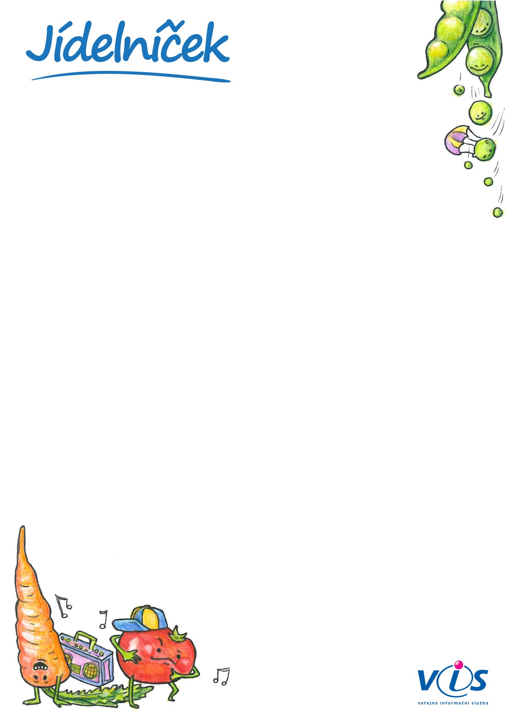

**11.09.2023**

**15.09.2023**

**od**

**do**

   
   
   
   
   
   
   
   
   
   
   
   
   
   
   
   
   
   
   
 

**Pondělí 11.9.2023**

chléb cereální,pomazánka zeleninová s tvarohem,mléko,jablko  (a: 01a,03,07)

**Přesnídávka**

drožďová se zeleninou  (a: 01a,03,09)

**Polévka**

dušený špenát,plněné torteliny masem,čaj ovocný  (a: 01a,03,07)

**Oběd**

veka,čokoládové máslo,mléko,jablko  (a: 01a,07)

**Svačina**

**Úterý 12.9.2023**

tmavý chléb,pomazánka rybí se zeleninou,bylinkový čaj,jablko  (a: 01a,03,07)

**Přesnídávka**

hráškový krém s opraž.chlebem  (a: 01,01a,07)

**Polévka**

pečený králík na zelenině,brambory,zeleninový salát,čaj  (a: 01,01a,07)

**Oběd**

chléb,pomazánka sýrová s kapií,čaj bylinkový,banán  (a: 01,01a,07)

**Svačina**

**Středa 13.9.2023**

pohanková kaše s ovocem,čaj bylinkový  (a: 01,07)

**Přesnídávka**

vločková se zeleninou  (a: 01,07,09)

**Polévka**

boloňské špagety se sýrem,ovocný čaj  (a: 01,07)

**Oběd**

chléb,pomazánka z krabích tyčinek,zelenina,čaj ovocný  (a: 01,04,07)

**Svačina**

**Čtvrtek 14.9.2023**

chléb,pomazánka tutti-fritti,ovoce,bylinkový čaj  (a: 01,07)

**Přesnídávka**

hovězí s dom.nudlemi  (a: 01,07,09)

**Polévka**

žemlovka s jablky a tvarohem,mléko  (a: 01,03,07)

**Oběd**

chléb,pomazánka vepřová s pórkem,zelenina,ovocný čaj  (a: 01,07)

**Svačina**

**Pátek 15.9.2023**

jogurt,kukuřičné lupínky,čaj s citr.  (a: 01,07)

**Přesnídávka**

hrstková se zeleninou  (a: 01,07)

**Polévka**

hovězí stroganov,dušená rýže,zeleninový salát,ovocný čaj  (a: 01,07)

**Oběd**

žitný chléb,kedlubnové máslo,mléko,paprika  (a: 01,07)

**Svačina**

01   
01a  
03

Seznam alergenů:

Obiloviny obsahující lepek      
Obiloviny - pšenice             
Vejce

04   
07   
09

Ryby                            
Mléko                           
Celer

Jejich čísla jsou uvedena v závorce za názvem jídla.

Jídlo

**obsahuje alergeny.**